附件8

深圳市居家养老消费券定点服务机构

解除服务协议通知书

（定点服务机构名称）：

根据《深圳市居家养老消费券定点服务机构管理办法》及双方签订的《深圳市居家养老消费券定点服务机构服务协议书》第 条的规定，因你单位违反有关规定，你单位被解除服务协议。请于规定期限内（即 年 月 日至 年 月 日）到消费券结算部门进行已提供服务消费券的结算，逾期将视为自动放弃结算。

对本通知有异议的，可在收到本通知之日起的15日内，向深圳市民政局提出书面异议调处。

本通知书一式三份，定点服务机构、区民政部门各执一份，并送一份至市民政局备案。

区民政部门 （盖章）

年 月 日

本通知书送达定点服务机构的签收人和签收时间如下：

签 收人：

签收时间 ：

深圳市居家养老消费券管理暂行规定

**第一章 总则**

第一条 为规范深圳市居家养老消费券（以下简称 “消费券”）的发放、使用和结算，促进居家养老服务事业的发展，根据《深圳市社区居家养老服务实施方案》，结合本市实际，制定本规定。

第二条 社区居家养老补助资金以消费券形式发放。消费券是社区居家养老服务补助对象（以下简称 “受助人”）享受社区居家养老服务补助的凭据。

**第二章 印制和发放**

第三条 消费券的基本式样及面额（见附件1）由深圳市民政局设计制定。各区民政部门按照规定样式及面额种类，并结合实际需要，自行印制所需的消费券，样式报市民政局备案。

第四条 消费券的设计、印制、管理费用，由各区民政部门负责。

第五条 消费券的发放应当以有序、便民、高效、可控为原则，具体的印制、发放制度由各区民政部门根据实际情况制定，报市民政局备案。

**第三章 使用**

第六条 消费券仅限于受助人本人向深圳市居家养老消费券定点服务机构（以下简称“定点服务机构”）购买居家养老服务使用，不得转让。

受助人应当选择服务范围能覆盖到本人户籍所在地或经常居住地的定点服务机构提供服务。

消费券不得变现或用于其他用途。

第七条 受助人经常居住地指深圳地域范围内的，受助人本人在当地拥有自有房产或租用房产；或本人配偶、三代以内直系亲属在当地拥有自有房产或租用房产，本人跟随配偶或该名亲属在当地居住。

受助人经常居住地证明材料由经常居住地所在社区工作站出具。

受助人选择向经常居住地的定点服务机构购买居家养老服务时，应当向定点服务机构提供受助人经常居住地证明材料。

第八条 消费券由各区民政部门按季度发放，补助对象需当季用完消费券，逾期作废。

第九条 受助人应当妥善保管消费券，消费券遗失不补。

第十条 受助人向定点服务机构购买服务，应支付相应面值的消费券。如果消费券的面值不足以支付服务费时，受助人应用现金补足。

第十一条 消费券的支付，应当以足量提供约定的服务为前提。定点服务机构未能及时足量提供约定的服务，受助人可拒绝支付消费券。

第十二条 定点服务机构不得用现金兑换受助人的消费券。

**第四章 结算**

第十三条 定点服务机构应向消费券所属的各区消费券结算部门进行现金结算业务。

第十四条 各区消费券结算部门由各区民政部门具体确定，可为消费券所属各区民政部门、街道办事处或各区民政部门指定机构，各区民政部门应将本辖区消费券结算部门、联系电话等信息及时报市民政局备案。市民政局通过民政局网站向社会公布并及时更新上述信息。

各区民政部门负责及时通过各种宣传方式向社会公布并及时更新下列内容：本辖区消费券结算部门、联系电话、结算期限、具体结算程序。

第十五条 消费券结算部门应当明确规定消费券的结算期限。定点服务机构应当按照消费券结算部门规定的结算期限按时结算。

对于超过结算期限的消费券，应视为定点服务机构放弃结算，消费券结算部门对这部分消费券不再进行结算。

第十六条 定点服务机构进行消费券结算时，必须提供《深圳市居家养老消费券定点服务机构服务协议书》、消费券、深圳市社区居家养老服务记录本、合法有效的结算票据以及消费券结算部门要求提供的其它材料。定点服务机构进行非本辖区消费券结算时，还应当向消费券结算部门提供相关受助人经常居住地证明材料。

消费券结算部门可根据结算管理的实际需要制定详细结算规范，明确定点服务机构结算时提供所需资料的清单等内容。

定点服务机构未能提供结算所需资料时，消费券结算部门应拒绝与其结算，同时书面告知定点服务机构所缺的资料或不予结算的理由。

第十七条 消费券结算部门在正常工作程序内，必须保证定点服务机构的居家养老服务费及时结算。

消费券结算部门不得无故拒绝、拖延定点服务机构的居家养老服务费结算。

第十八条 消费券结算部门每季应当编制消费券发放业务报表和消费券结算业务报表，并于下一季度第二个月上报区民政部门。各区民政部门汇总后每半年报送市民政局。

消费券发放业务报表应当按照受助人补贴种类不同，列明当月发放的消费券金额、各类票面发放额，从当年1月起的累计发放额、各类票面累计发放额（样式详见附件2）。

消费券结算业务报表应当按与之结算的定点服务机构不同，逐一列明当月的结算额、结算票据类型、各类票面的结算额，从当年1月起的累计结算额、各类票面累计结算额（样式详见附件3）。

第十九条 消费券结算完毕，或因故终止使用，应由各区消费券结算部门统一收回保存备查，保存期超过两年后，可视情况进行登记造册报区民政部门批准后予以销毁。

第二十条 定点服务机构就消费券结算部门无故拒绝结算的，可向市民政局提出异议调处。

第二十一条 受助人违反本规定第六条的，经区民政部门核实，可取消受助人资格。

**第五章 附则**

第二十二条 本规定自2010年2月8日起施行。

附件：1.深圳市居家养老消费券基本式样要求

2.深圳市居家养老消费券发放业务报表

3. 深圳市居家养老消费券结算业务报表

附件1

深圳市居家养老消费券基本式样要求

一、消费券的设计以方便老人阅视、实用、美观为原则。

二、消费券正面基本要求

消费券的正面主要由面额、印制单位、资助单位、编号等内容组成：

（一）中心位置标有“深圳市居家养老消费券”字样。

（二）左上方印有民政局标识的防伪标识。

（三）右上方标明此券编号。编号由一个字母和10位数字组成，由各区民政部门统一编写。如福田区某消费券编号为A2010000001。其中字母“A”为各区代码；前四位数字“2010”为消费券印制年份；第5-10位数字为各区自行编写的顺序号。各区代码：福田区为“A”；罗湖区为“B”；南山区为“C”；盐田区为“D”；宝安区为“E”；龙岗区为“F”；光明新区为“G”；坪山新区为“H”。

（四）正中左右两侧位置标明面额，面额分别为：100元、200元，标明阿拉伯数字及中文写法。例如：“100元壹佰圆”。为方便老人区别，不同面额使用不同的底色区别。

（五）下方中心位置印有“中国福利彩票”标识和“本项目由深圳市福利彩票公益金资助”字样。本条款将随着补助款资助途径的变更适当调整。

（六）左下方标明使用有效期。

（七）右下方标明印制单位名称，例如“深圳市民政局印制”。

（八）纸面大小为17cmX8cm。

三、消费券背面印制基本要求

(一)消费券的背面主要是使用说明，说明内容包括但不限于：

1.本券仅限深圳市社区居家养老补助对象本人使用，不得转让，只能用于向深圳市居家养老消费券定点服务机构购买居家养老服务；

2.本券须在有效期内使用完毕，逾期作废；

3.本券结算单位为各区民政部门确定的消费券结算部门及联系电话（由各区自行填写）。例如：“本券结算单位为盐田区福利中心，联系电话：2555300”；

4.本券使用方法详见《深圳市居家养老消费券管理暂行规定》；

5.本券的最终解释权归某某区民政部门所有。例如：“本券解释权归宝安区民政局所有”；

6.深圳市民政局网站——深圳民政在线（网址：http://mzj.sz.gov.cn/#information。

(二)在背面右下角盖有本券所属消费券结算部门的单位公章。

四、深圳市居家养老消费券样式

（一）正面：

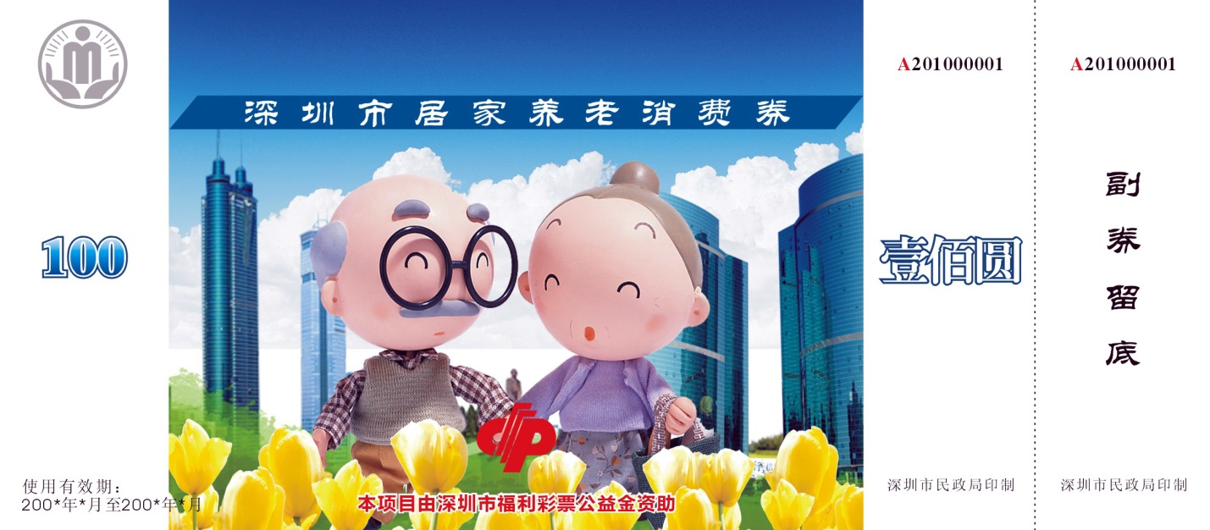

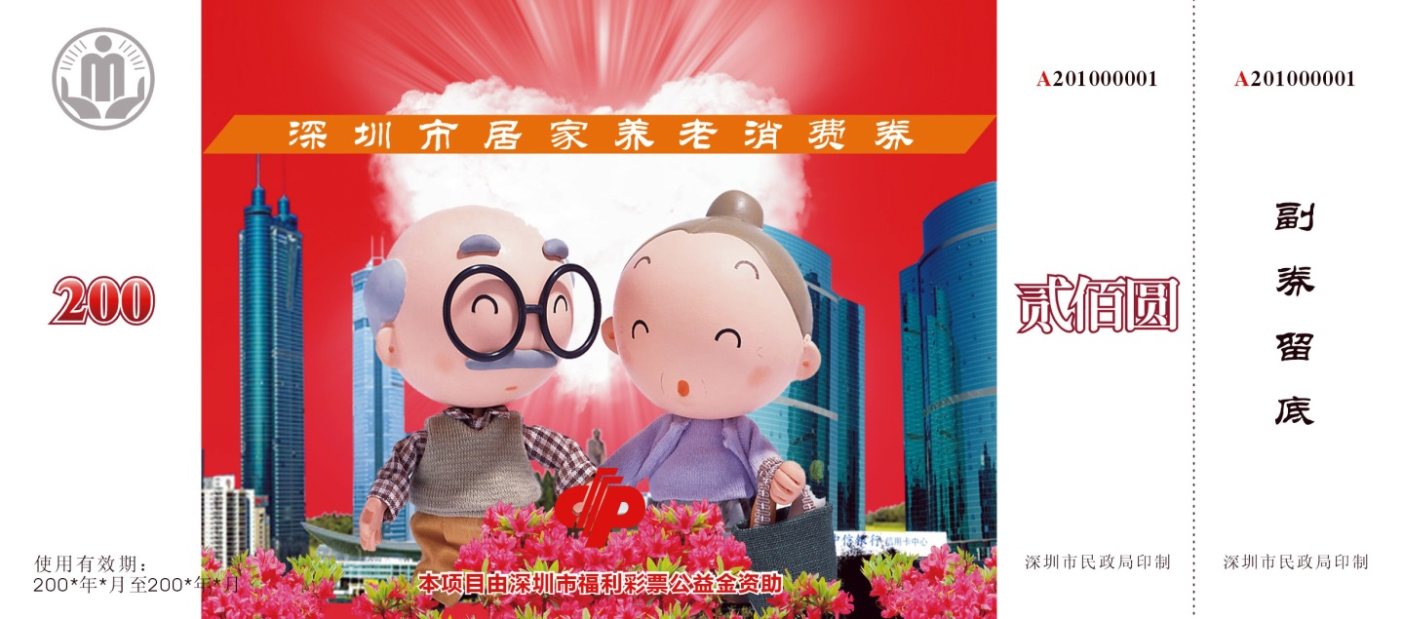

（二）反面：

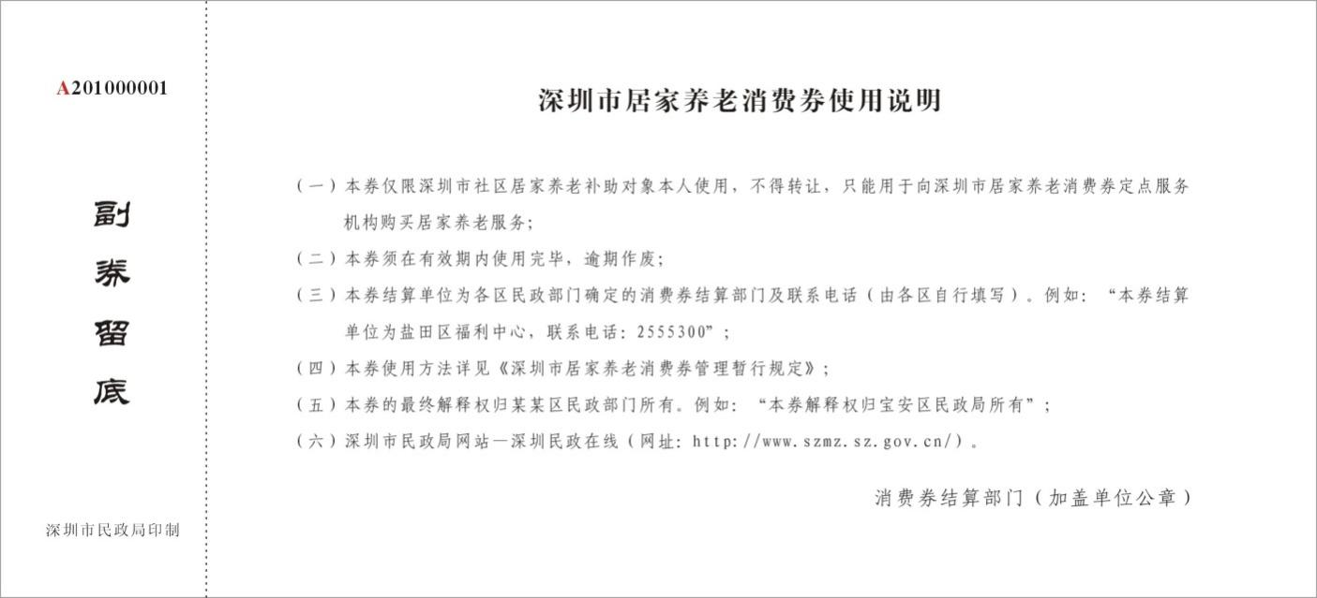

附件2



附件3

